МИНИСТЕРСТВО ЦИФРОВОГО РАЗВИТИЯ, СВЯЗИ И МАССОВЫХ КОММУНИКАЦИЙ

РОССИЙСКОЙ ФЕДЕРАЦИИ

ОРДЕНА ТРУДОВОГО КРАСНОГО ЗНАМЕНИ ФЕДЕРАЛЬНОЕ ГОСУДАРСТВЕННОЕ БЮДЖЕТНОЕ ОБРАЗОВАТЕЛЬНОЕ УЧРЕЖДЕНИЕ ВЫСШЕГО ОБРАЗОВАНИЯ «МОСКОВСКИЙ ТЕХНИЧЕСКИЙ УНИВЕРСИТЕТ СВЯЗИ И ИНФОРМАТИКИ»

**Кафедра «Направляющие телекоммуникационные среды»**

**Лабораторная работа №1**

**на тему**

**“Знакомство с основными средствами администрирования UNIX-подобных**

**систем на примере дистрибутива Ubuntu Server 20.04. Обзор раскрытия**

**команд командной оболочки.”**

Группа:

БИН2101

Выполнил:

Лазаренко М. Н.

Дата:

18.02.2022

Москва 2022

# Содержание.

Содержание. 1

1.Создание Виртуальной машины. 2

2. Работа с SSH-клиентом 10

3. Создание и вывод текста из текстового файла. 10

1. Удаление пробелов

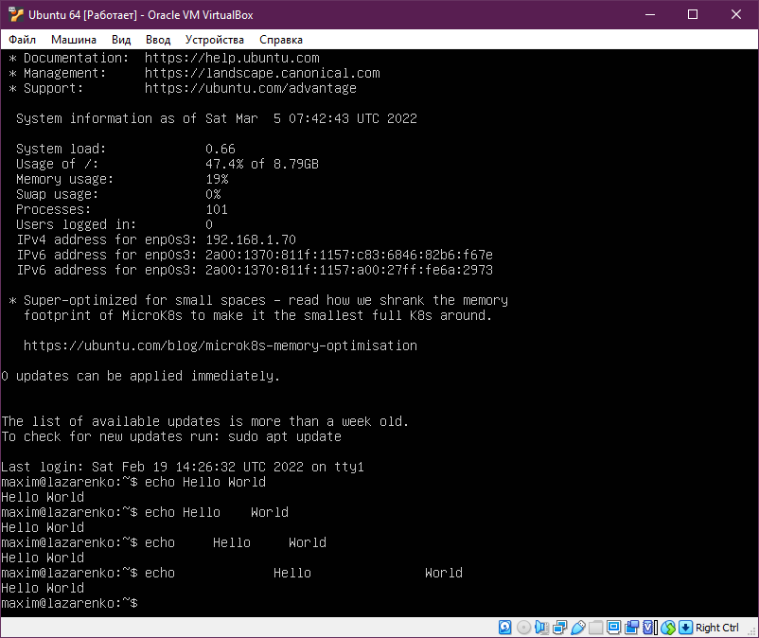

Рисунок 1 - Удаление пробелов.

2. Команда echo и кавычки.

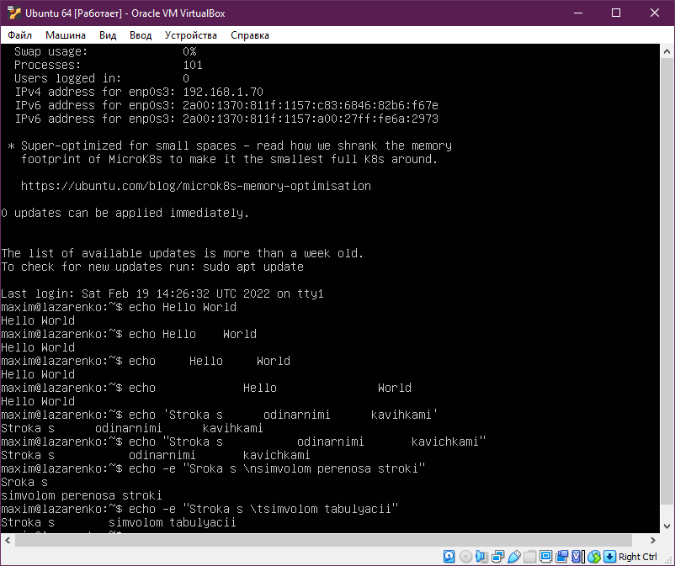

Рисунок 2 - Команда echo и кавычки.

3. Команда type.

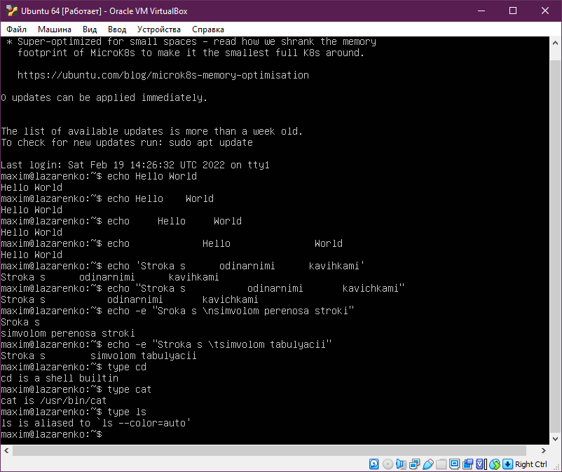

Рисунок 3 - Команда type.

4. Создание псевдонима команды

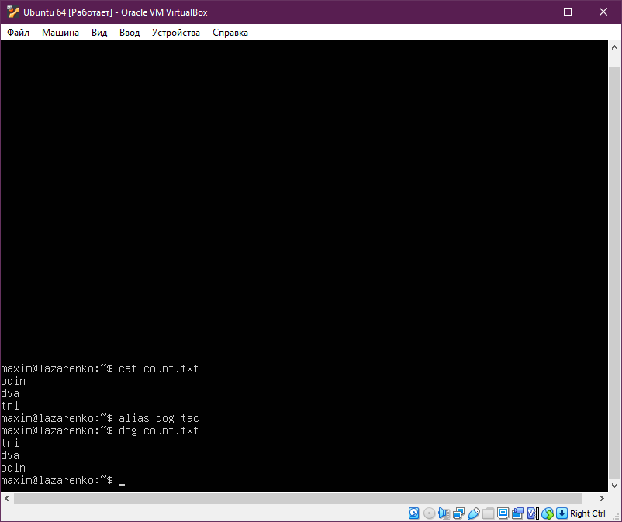

Рисунок 4 - Создание псевдонима команды.

5. Стандартные параметры команд.

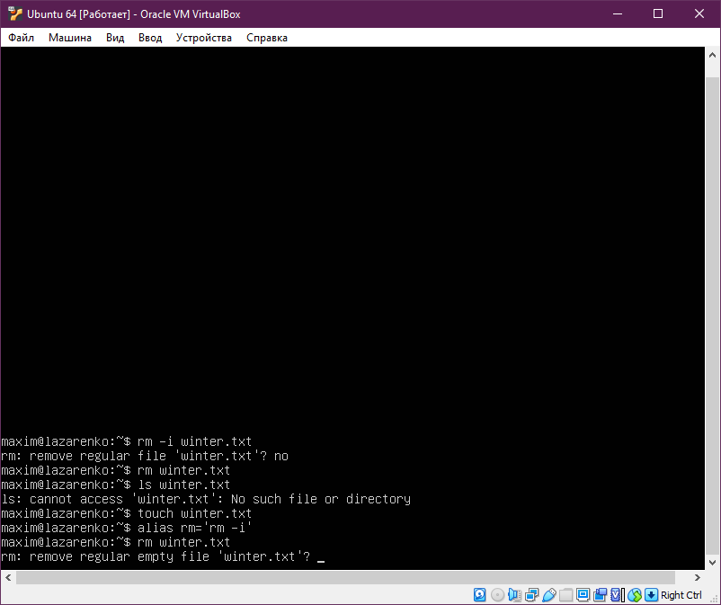

Рисунок 5 - Стандартные параметры команд.

6. Просмотр объявлений псевдонимов команд.

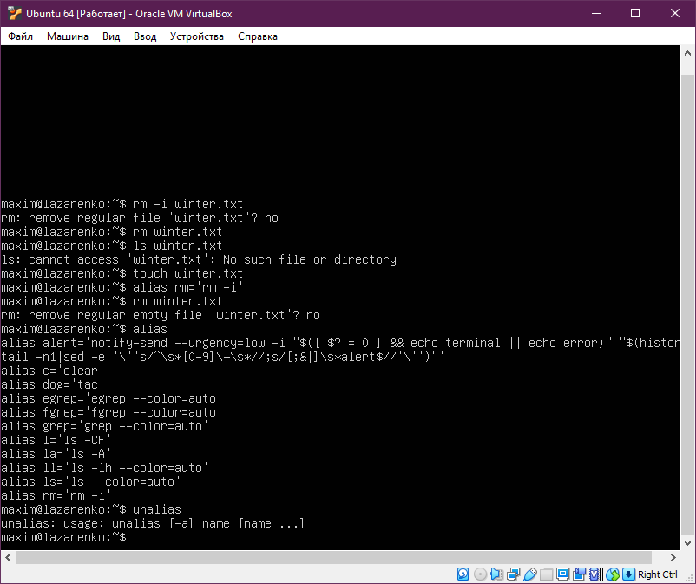

Рисунок 6 - Просмотр объявлений псевдонимов команд.

7. Команда unalias.

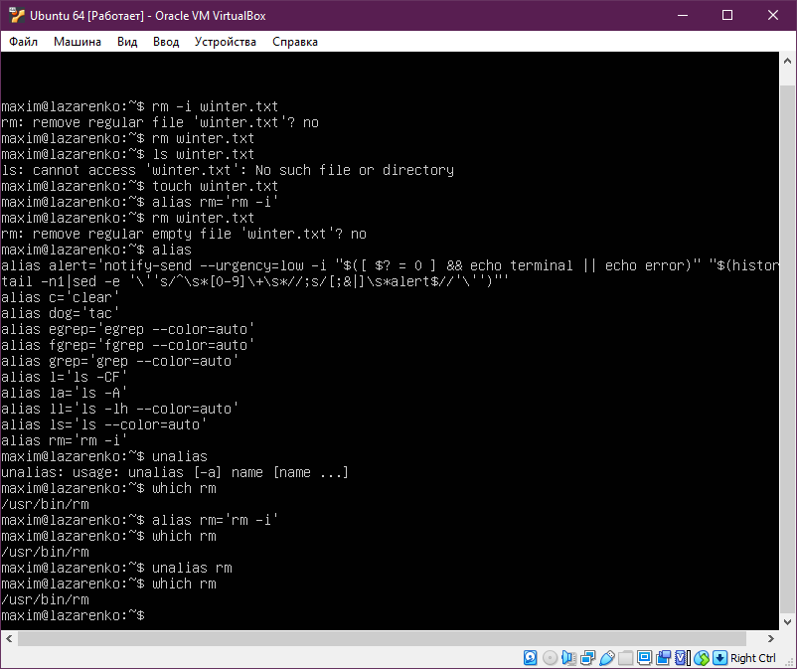

Рисунок 7 - Команда unalias.

8. Амперсанд (&).

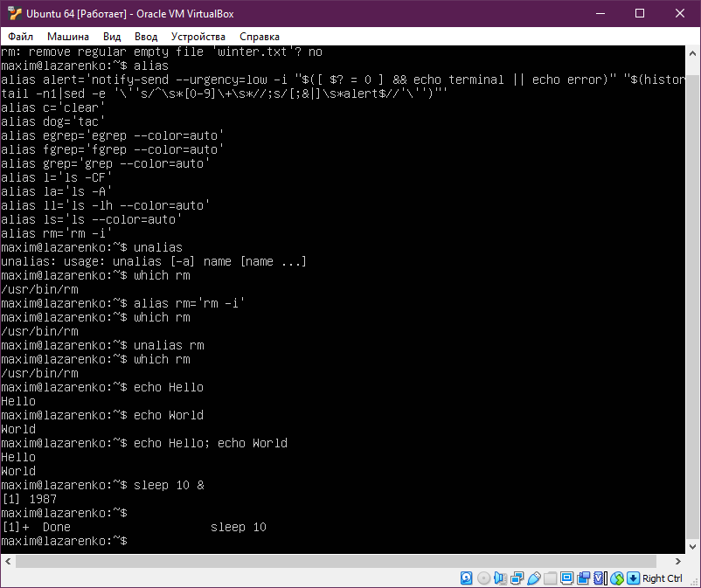

Рисунок 8 - Амперсанд (&).

9. Символ доллара со знаком вопроса ($?).

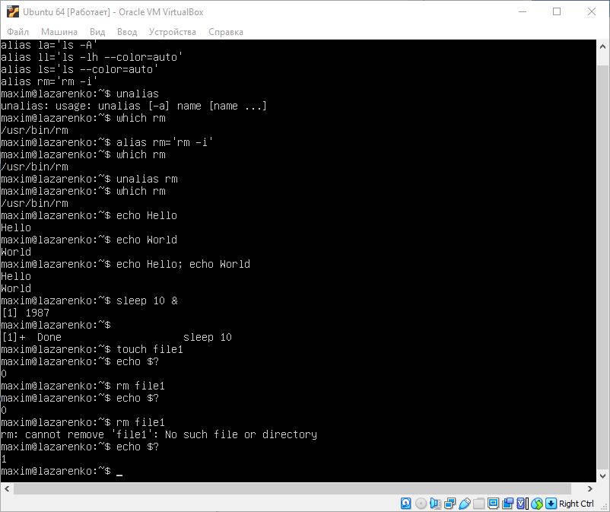

Рисунок 9 - Символ доллара со знаком вопроса ($?).

10. Двойной амперсанд (&&).

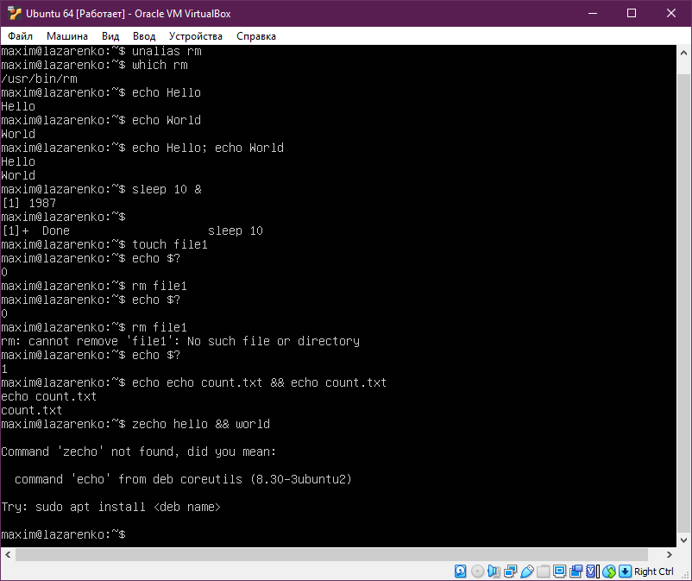

Рисунок 10 - Двойной амперсанд (&&).

11. Двойная вертикальная черта (||).

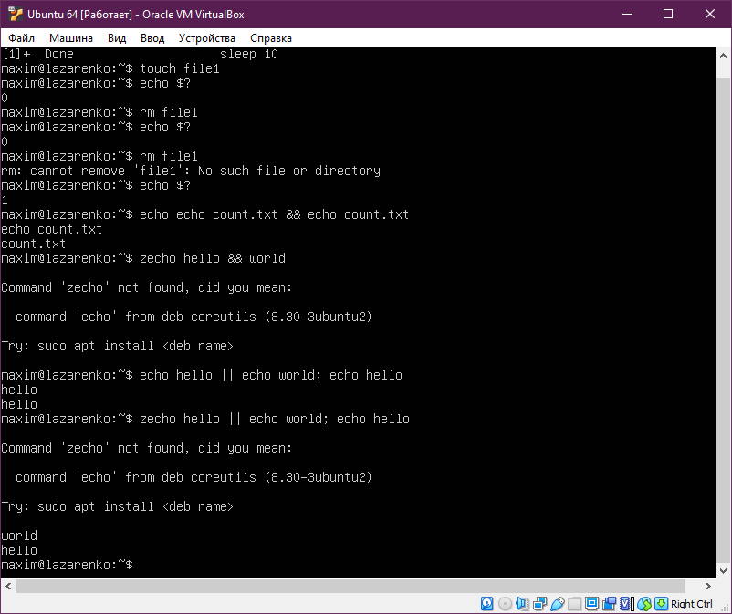

Рисунок 11 - Двойная вертикальная черта (||).

12. Комбинирование операторов && и ||.

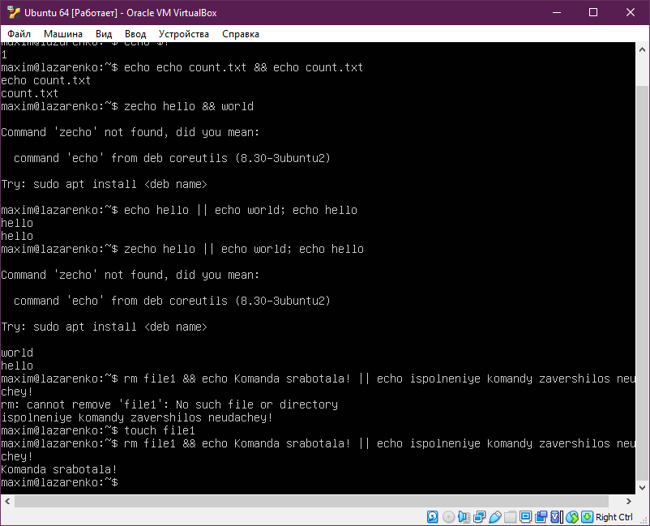

Рисунок 12 - Комбинирование операторов && и ||.

13 - Экранирование специальных символов (\).

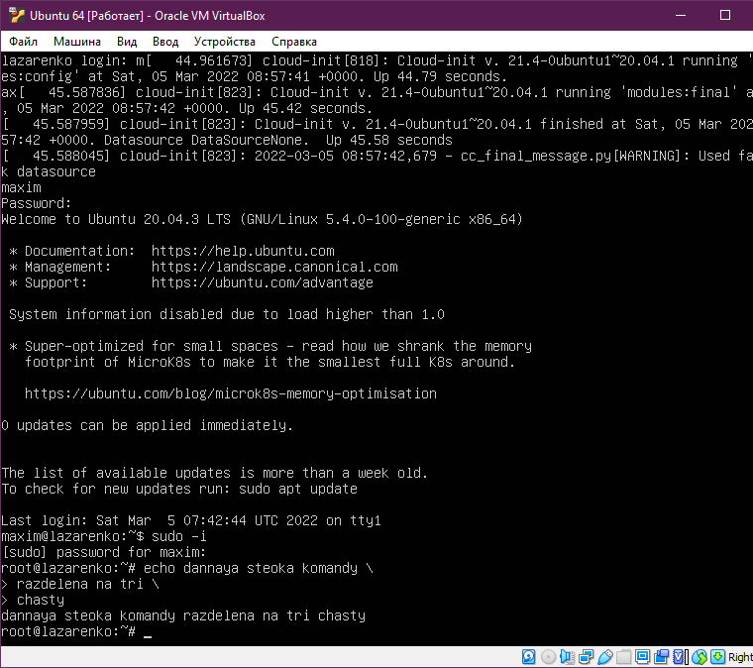

Рисунок 13 - Экранирование специальных символов (\).